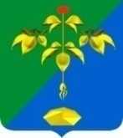

ГЛАВА МУНИЦИПАЛЬНОГО ОКРУГА

ГОРОД ПАРТИЗАНСК ПРИМОРСКОГО КРАЯ

П О С Т А Н О В Л Е Н И Е
(ПРОЕКТ)

«___»_____________ № _____

О предоставлении (об отказе в предоставлении)
разрешения на условно разрешенный вид
использования земельного участка на территории
муниципального округа город Партизанск
Приморского края

В соответствии с Градостроительным кодексом Российской Федерации, Федеральным законом от 20 марта 2025 № 33-ФЗ «Об общих принципах организации местного самоуправления в единой системе публичной власти», Правилами землепользования и застройки муниципального округа город Партизанск Приморского края, утвержденных решением Думы Партизанского городского округа от 30 сентября 2011 года № 369, рассмотрев заявление Балакиной О.М. от 03 августа 2026 года, на основании заключения по результатам публичных слушаний от ___________ г. № ____, рекомендаций Комиссии по подготовке проекта Правил землепользования и застройки муниципального округа город Партизанск Приморского края (протокол от ________ г. № ____), на основании статьи 31 Устава муниципального округа город Партизанск Приморского края

ПОСТАНОВЛЯЮ:

1. Предоставить разрешение (отказать в предоставлении разрешения) на условно разрешенный вид использования земельного участка - «образование и просвещение» - земельного участка с кадастровым номером 25:33:180113:289, площадью 1298 кв. м., местоположение которого установлено относительно ориентира, расположенного в границах участка, ориентир здание, почтовый адрес ориентира: Российская Федерация, Приморский край, город Партизанск, ул. Ключевая, дом 15, вид разрешенного использования – магазины; склады; бытовое обслуживание.
Земельный участок расположен в территориальной зоне ЦС2.

2. Во исполнение настоящего постановления Балакиной О.М. обратиться в филиал Публично-Правовой компании «Роскадастр» по Приморскому краю для кадастрового учёта изменения сведений о земельном участке 25:33:180113:289 (в случае предоставления разрешения).
3. Настоящее постановление подлежит опубликованию в газете «Вести» и размещению на официальном сайте администрации муниципального округа город Партизанск Приморского края в сети «Интернет» в течение 7 дней с момента подписания.

Глава муниципального округа О.А. Бондарев

Схема расположения земельного участка на кадастровом плане
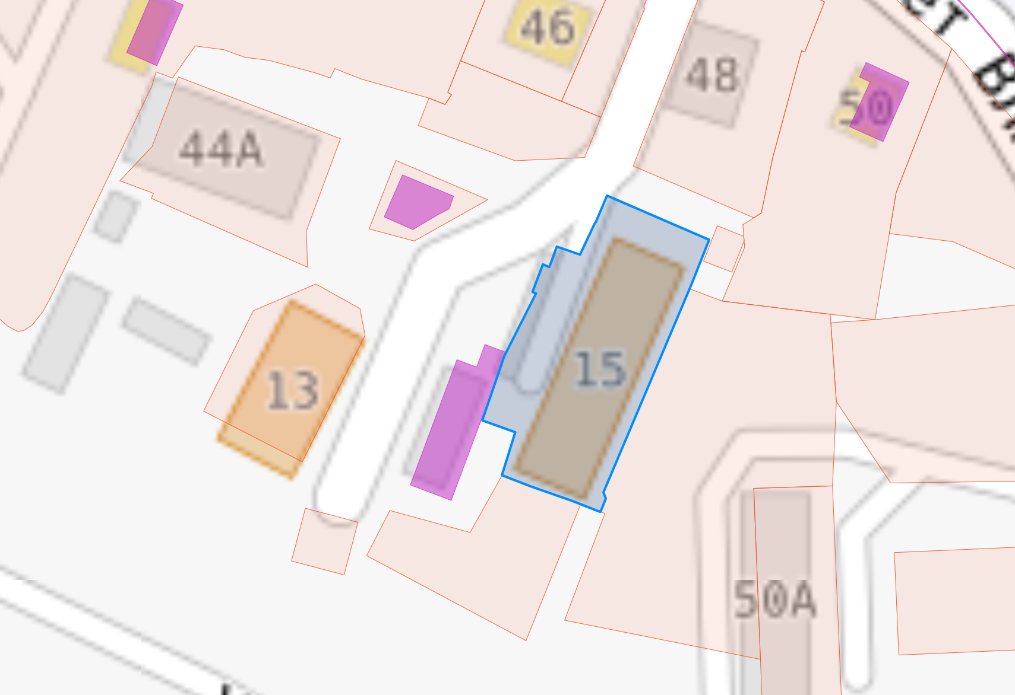
Земельный участок с кадастровым номером 25:33:180122:1330

- месторасположение земельного участка с кадастровым номером 25:33:180113:289

